G2 Clean Slab Construction Report
Pd/PdO/PdO₂ DMC Formation DFT Study — Surface Model Summary
전북대학교 | 이태훈 연구실 | 2025-06-05

1. 표면 모델 개요
본 프로젝트는 Pd nanocube {100} facet이 anodic methanol carbonylation 조건에서 산화·재구성될 때 DMC 생성 경로가 어떻게 변화하는지를 DFT로 검증한다. 이를 위해 산화 진행 축(oxidation hierarchy)을 따라 4개 표면 모델을 설정하였다.
S1 (Pd⁰) → S2 (Pd⁰/Pd²⁺) → S3 (Pd²⁺) → S4 (Pd⁴⁺)
metallic surface oxide bulk oxide high-valence
Phase 1 종료 시 각 표면의 CO*·CH₃O* 흡착 에너지를 비교하여 Case A–D 프레임으로 DMC 활성 표면을 판정하고, Phase 2에서 유리한 표면만 TS barrier를 계산한다.

1.1 해석 프레임 (Case A–D)
Case | 시나리오 | 의미
A | Pd(100) 최유리 | 순수 금속 Pd에서 DMC 생성 최적
B | PdO(101)/Pd(100) 최유리 | 부분 산화 bifunctional interface가 DMC 촉진
C | bulk PdO(100) DMC-inactive | 완전 산화 시 CO* 약화 → side-path 우세
D | PdO₂(110) DMC-inactive | 고산화 극한 → DMC 비활성

2. Slab 구조 요약
Surface | 산화 상태 | Atoms | Pd | O | Cell (a×b Å) | Thickness (Å) | Fixed
S1 Pd(100) | Pd⁰ | 80 | 80 | 0 | 11.0 × 11.0 | 7.8 | 32/80 (40%)
S2 PdO(101)/Pd(100) | Pd⁰/Pd²⁺ | 112 | 96 | 16 | 12.3 × 12.3 | 8.8 | 40/112 (36%)
S3 PdO(100) | Pd²⁺ | 64 | 32 | 32 | 6.1 × 10.8 | 10.7 | 20/64 (31%)
S4 PdO₂(110) | Pd⁴⁺ | 144 | 48 | 96 | 9.5 × 12.8 | 12.4 | 45/144 (31%)

2.1 공통 계산 파라미터
Parameter | Value
ENCUT | 520 eV
KSPACING | 0.25 Å⁻¹ (전체 통일)
XC Functional | PBE + D3-BJ (Grimme)
POTCAR | Pd_pv (16e⁻) + O (standard)
Vacuum | 20 Å (asymmetric, top side only)
Dipole correction | LDIPOL=.TRUE., IDIPOL=3
ISIF | 2 (ionic relaxation only)
ISYM | 0 (no symmetry)

3. 표면별 상세 설명 및 구조

S1: Pd(100) (Pd⁰)

선택 근거
Pd nanocube {100} facet의 metallic baseline. 산화 전 순수 금속 Pd 표면으로, Shi 2024 (Angew. Chem.)의 pure Pd 계산과 직접 비교 가능. DMC carbonylation 반응의 기준점(reference)으로 사용.

제작 방법
Bulk source: Pd fcc (a = 3.891 Å, G1 PBE+D3)
Supercell: p(4×4), 5 layers
Method: ASE fcc100 builder → p(4×4) 5-layer supercell
Constraint: 하부 2 layers 고정 (substrate 역할)

구조 정보
Atoms | Layers | a (Å) | b (Å) | Thickness (Å) | Vacuum (Å)
80 | 5 | 11.00 | 11.00 | 7.78 | 20.0

구조 시각화
Side View | Perspective View
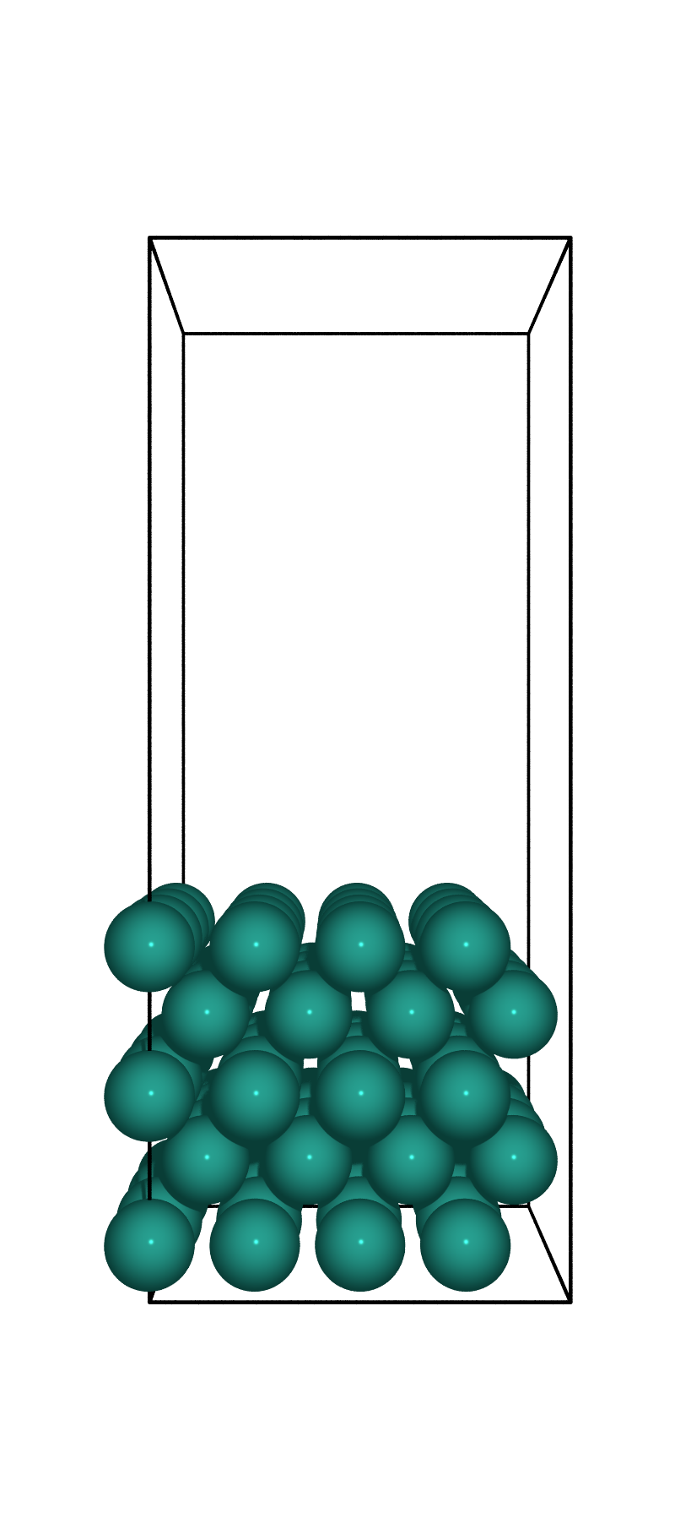 | 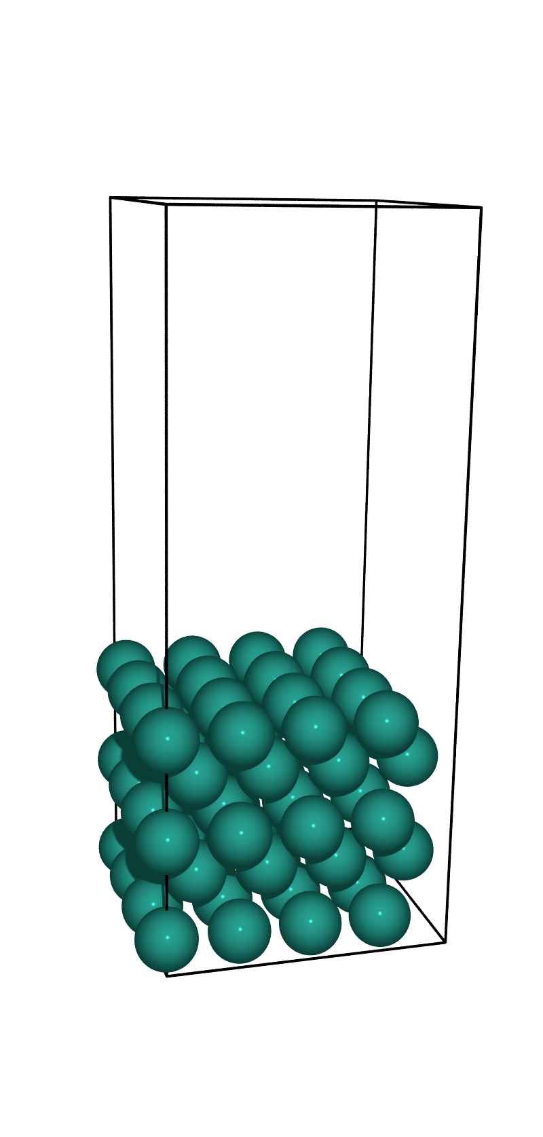

비고
가장 단순한 구조. fcc(100) 정방형 배열.

S2: PdO(101)/Pd(100) (Pd⁰/Pd²⁺)

선택 근거
Pd(100) 산화 초기 단계에서 형성되는 (√5×√5)R27° surface oxide의 표준 모델. LEED + DFT + STM으로 확립된 구조. Pd/PdO interface에서 CO*와 CH₃O*를 동시에 안정화하는 bifunctional site 가능성 검증 (Case B). Strain: PdO(101) → √5 cell 매칭 시 a +0.7%, b −0.4%.

제작 방법
Bulk source: Pd fcc (a = 3.891 Å) + PdO (a = 3.054, c = 5.406 Å)
Supercell: (√5×√5)R27° × 2×2
Method: Pd(100) 4-layer substrate에 vacuum 부여 후 (√5×√5)R27° × 2×2 supercell 변환 (P = [[4,2,0],[-2,4,0],[0,0,1]], det=20). PdO(101) 단일층을 crystallographic 좌표로 배치. Todorova et al. (Surf. Sci. 541, 101, 2003) 모델 기반. ※ vacuum 없이 supercell 시 top layer가 z=0으로 wrapping되는 버그 수정 완료.
Constraint: 하부 2 layers 고정

구조 정보
Atoms | Layers | a (Å) | b (Å) | Thickness (Å) | Vacuum (Å)
112 | 7 | 12.30 | 12.30 | 8.84 | 20.0

구조 시각화
Side View | Perspective View
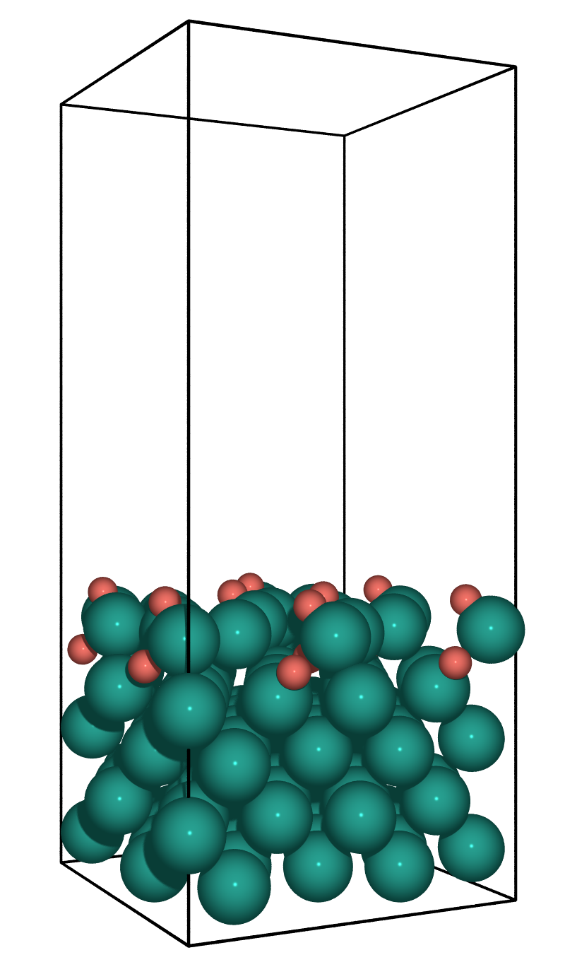 | 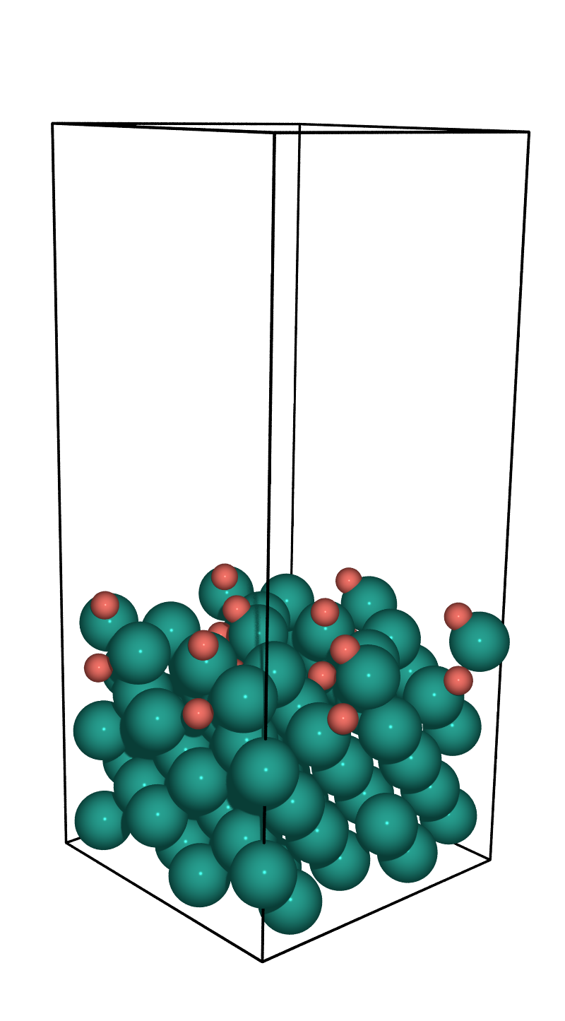

비고
Oxide monolayer는 근사 좌표 — DFT relaxation 필수. VESTA 검증 후 제출.

S3: PdO(100) (Pd²⁺)

선택 근거
완전 산화된 bulk PdO의 thermodynamic/O-rich limit. CO adsorption이 약해질 수 있어 DMC-inactive 가능성 검증 (Case C). P4₂/mmc 대칭 제약으로 (100) termination은 1종류만 존재.

제작 방법
Bulk source: PdO tetragonal P4₂/mmc (a = 3.054, c = 5.406 Å, G1 PBE+D3)
Supercell: 2×2 supercell, O-rich termination
Method: pymatgen SlabGenerator로 (100) 방향 절단 (min_slab_size=10 Å, min_vacuum=20 Å). P4₂/mmc 대칭 상 유일한 termination (O-rich top) → 2×2 supercell.
Constraint: 하부 ~35% 원자 고정 (z_fraction=0.35)

구조 정보
Atoms | Layers | a (Å) | b (Å) | Thickness (Å) | Vacuum (Å)
64 | 8 | 6.11 | 10.81 | 10.69 | 20.0

구조 시각화
Side View | Perspective View
 | 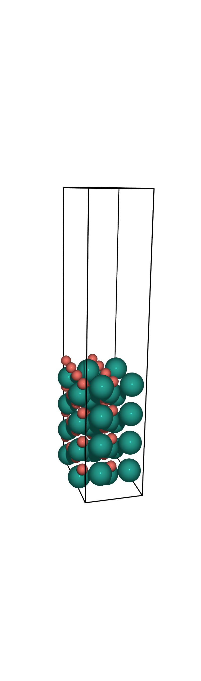

비고
Termination 유일성 확인 완료 (min_slab_size 8–20 Å 테스트).

S4: PdO₂(110) (Pd⁴⁺)

선택 근거
Pd⁴⁺ high-valence oxide reference. 극단적 산화 조건에서의 DMC 반응성 검증 (Case D). Rutile PdO₂는 고압 합성 상이나, anodic 조건에서 PdO₂-like overlayer 형성 가능성 있음.

제작 방법
Bulk source: PdO₂ rutile P4₂/mnm (a = 4.542, c = 3.177 Å, G1 PBE+D3)
Supercell: 3×2 supercell, stoichiometric (O/Pd = 2.0)
Method: pymatgen SlabGenerator로 (110) 방향 절단. 2개 termination 중 stoichiometric (O/Pd=2.0) + Pd-exposed 선택. In-plane > 8 Å 확보를 위해 3×2 supercell.
Constraint: 하부 ~35% 원자 고정 (z_fraction=0.35)

구조 정보
Atoms | Layers | a (Å) | b (Å) | Thickness (Å) | Vacuum (Å)
144 | 14 | 9.53 | 12.85 | 12.44 | 20.0

구조 시각화
Side View | Perspective View
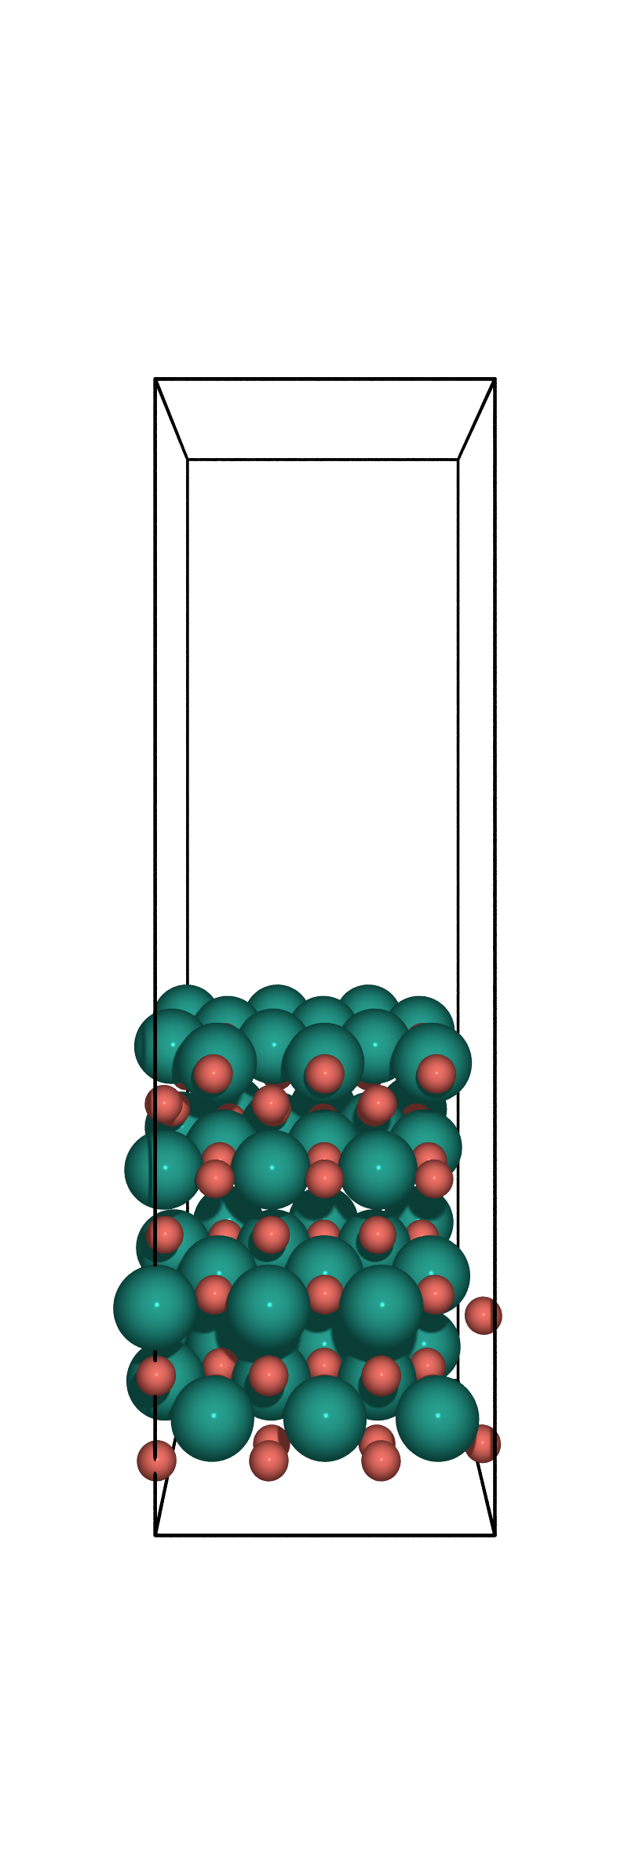 | 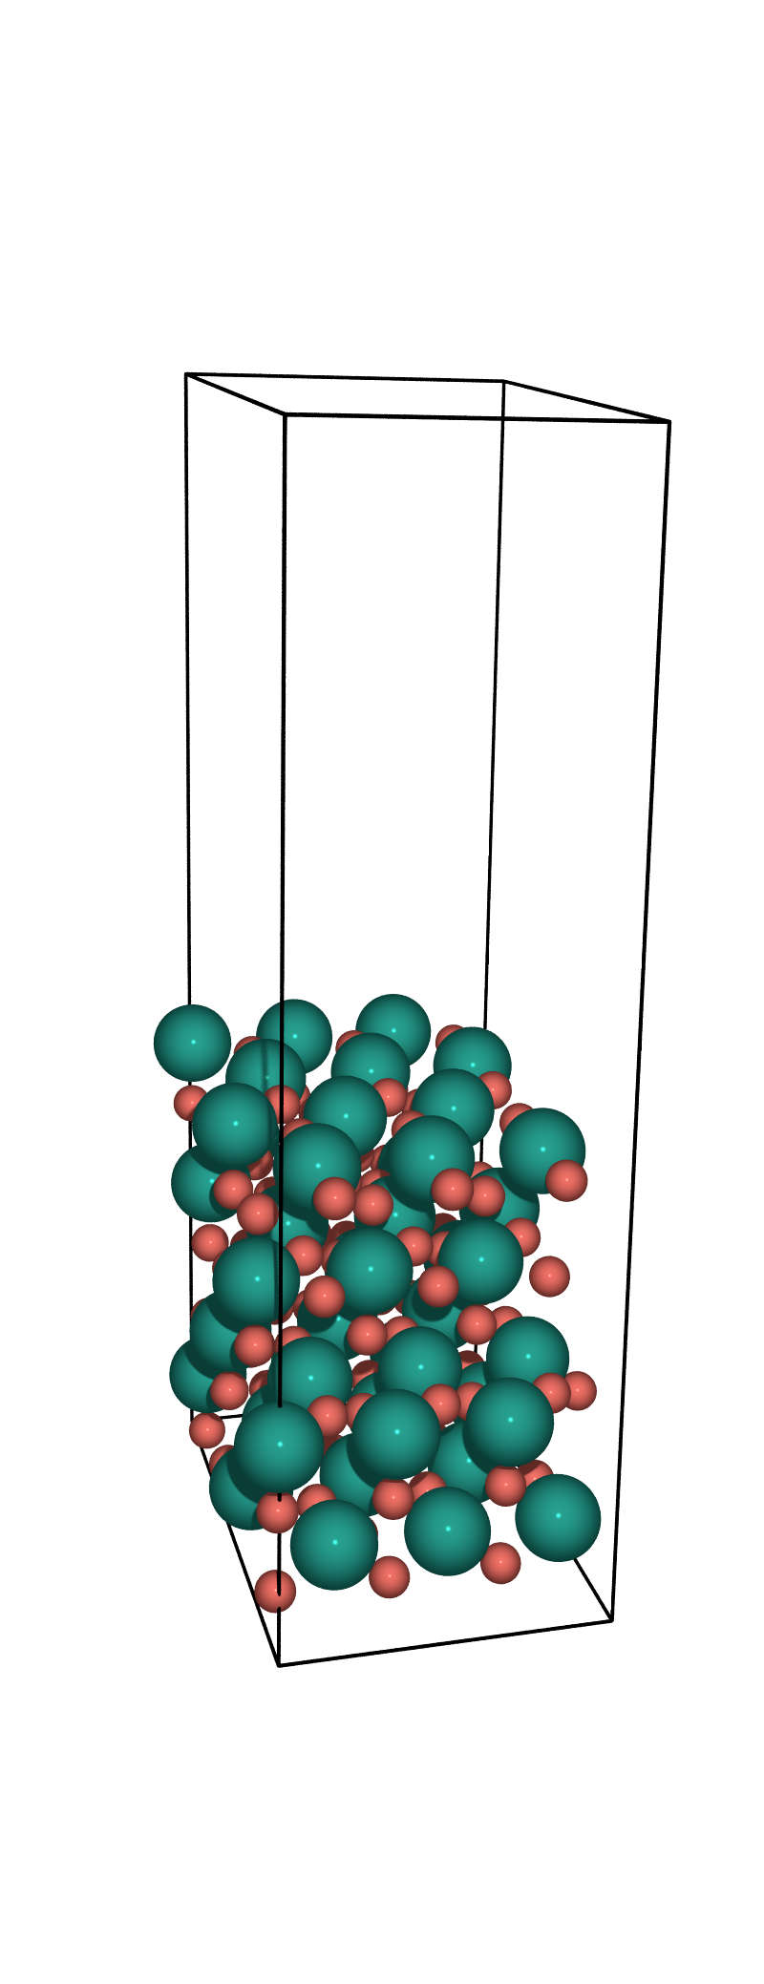

비고
2개 stoichiometric termination 존재: Term 0 (Pd-exposed, 채택) vs Term 1 (O-exposed, 대안).

4. 구조 검증 결과
각 슬랩의 레이어 구조, 원자 분포, 층간 거리를 검증하였다. S2는 초기 빌드 과정에서 make_supercell의 periodic wrapping으로 기판 바닥 2개 레이어가 동일 z에 붕괴되는 버그가 발견되어 수정하였다.

S1 Pd(100)
Layer | z (Å) | Atoms | Composition | Status
L1 | 1.50 | 16 | Pd=16 | Fixed
L2 | 3.45 | 16 | Pd=16 | Fixed
L3 | 5.39 | 16 | Pd=16 | Relaxed
L4 | 7.34 | 16 | Pd=16 | Relaxed
L5 | 9.28 | 16 | Pd=16 | Relaxed
층간 거리: L1→L2: 1.945 Å | L2→L3: 1.945 Å | L3→L4: 1.945 Å | L4→L5: 1.945 Å

S2 PdO(101)/Pd(100)
Layer | z (Å) | Atoms | Composition | Status
L1 | 1.50 | 20 | Pd=20 | Fixed
L2 | 3.45 | 20 | Pd=20 | Fixed
L3 | 5.39 | 20 | Pd=20 | Relaxed
L4 | 7.34 | 20 | Pd=20 | Relaxed
L5 | 8.34 | 8 | O=8 | Relaxed
L6 | 9.34 | 16 | Pd=16 | Relaxed
L7 | 10.34 | 8 | O=8 | Relaxed
층간 거리: L1→L2: 1.945 Å | L2→L3: 1.945 Å | L3→L4: 1.945 Å | L4→L5: 1.000 Å | L5→L6: 1.000 Å | L6→L7: 1.000 Å

S3 PdO(100)
Layer | z (Å) | Atoms | Composition | Status
L1 | 1.50 | 4 | Pd=4 | Fixed
L2 | 3.03 | 12 | Pd=4, O=8 | Fixed
L3 | 4.55 | 4 | Pd=4 | Fixed
L4 | 6.08 | 12 | Pd=4, O=8 | Relaxed
L5 | 7.61 | 4 | Pd=4 | Relaxed
L6 | 9.13 | 12 | Pd=4, O=8 | Relaxed
L7 | 10.66 | 4 | Pd=4 | Relaxed
L8 | 12.19 | 12 | Pd=4, O=8 | Relaxed
층간 거리: L1→L2: 1.527 Å | L2→L3: 1.527 Å | L3→L4: 1.527 Å | L4→L5: 1.527 Å | L5→L6: 1.527 Å | L6→L7: 1.527 Å | L7→L8: 1.527 Å

S4 PdO₂(110)
Layer | z (Å) | Atoms | Composition | Status
L1 | 1.84 | 9 | O=6 | Fixed
L2 | 2.53 | 3 | O=3 | Fixed
L3 | 3.55 | 18 | Pd=6, O=6 | Fixed
L4 | 4.21 | 9 | Pd=3, O=9 | Fixed
L5 | 5.22 | 6 | O=6 | Fixed
L6 | 6.56 | 18 | Pd=6, O=6 | Relaxed
L7 | 7.25 | 9 | Pd=6, O=6 | Relaxed
L8 | 7.90 | 3 | O=3 | Relaxed
L9 | 8.70 | 6 | O=6 | Relaxed
L10 | 9.94 | 18 | Pd=6, O=6 | Relaxed
L11 | 10.58 | 9 | Pd=6, O=6 | Relaxed
L12 | 11.73 | 9 | O=6 | Relaxed
L13 | 13.07 | 18 | Pd=6, O=6 | Relaxed
L14 | 13.80 | 9 | Pd=6, O=3 | Relaxed
층간 거리: L1→L2: 0.688 Å | L2→L3: 1.016 Å | L3→L4: 0.659 Å | L4→L5: 1.007 Å | L5→L6: 1.346 Å | L6→L7: 0.689 Å | L7→L8: 0.647 Å | L8→L9: 0.807 Å | L9→L10: 1.231 Å | L10→L11: 0.648 Å | L11→L12: 1.148 Å | L12→L13: 1.343 Å | L13→L14: 0.730 Å

5. 산화 진행 축 요약
아래 표는 4개 표면의 산화 상태 진행을 정리한 것이다. Phase 1에서 각 표면의 CO*·CH₃O* 흡착 에너지를 비교한 후, Case A–D 프레임으로 DMC 활성 표면을 판정한다.
Surface | 산화 상태 | 역할 | Case | DMC 전망
S1 Pd(100) | Pd⁰ | Metallic baseline | A | 기준점 — pure Pd 비교
S2 PdO(101)/Pd(100) | Pd⁰/Pd²⁺ | 부분 산화 bifunctional | B | CO*+CH₃O* 동시 안정화 가능
S3 PdO(100) | Pd²⁺ | Bulk oxide / O-rich | C | CO* 약화 → inactive 가능
S4 PdO₂(110) | Pd⁴⁺ | High-valence reference | D | 극한 산화 → inactive 가능

6. 주요 참고문헌
[1] Shi et al., Angew. Chem. Int. Ed., 2024 — Pd₃Cu DMC electrocatalyst, TS barrier benchmark (TS1=1.08, TS2=0.85 eV for pure Pd).
[2] Todorova et al., Surf. Sci. 541, 101, 2003 (cond-mat/0304107) — Pd(100)-(√5×√5)R27°-O surface oxide structure.
[3] Rogal et al., Phys. Rev. B — Pd/PdO redox kinetic phase diagram, metal↔oxide dynamic switching under reaction conditions.
[4] Shaplygin et al., Zh. Neorg. Khim., 1978 (ICSD 647283) — PdO₂ rutile experimental lattice parameters.

7. 다음 단계
- VESTA로 4개 POSCAR 구조 육안 검증 (rumpling, Pd–O bond, coordination)
- DFT slab relaxation 제출 (VASP PBE+D3, ISIF=2)
- Gate G2: clean slab 물리량 검증 통과 후 adsorption sampling 착수

